**Конспект НОД с детьми подготовительной группы на тему: «СНЕЖИНКА».**

**Виды детской деятельности:** коммуникативная, продуктивная, познавательно-исследовательская.

**Цели:** создание условий для развития навыков работы с бумагой, формирование умения работать в коллективе; воспитание аккуратности в работе и способности принять общий замысел.

Материал: бумага белая (квадрат), ножницы, клеенки, клей, кисть, подставка для кисти, салфетка.

**Содержание организованной деятельности**

1. **Загадка. Рассматривание снежинок.**

Что за звездочки резные

На пальто и на руке.

Все сквозные, расписные,

А возьмешь — вода в руке?

Примерные вопросы:

 — Какие снежинки вы видите? Какие у них лучики? Сколько лучиков у снежинок? Кто из вас увидел больше лучиков? Снежинки одинаковые? Как вы думаете, почему иногда снег летит крупой, а иногда хлопьями?

1. **Показ приемов выполнения снежинки.**

*Воспитатель*. Каждый из вас сегодня научиться делать снежинку. А как ее сделать, я вам расскажу. Какой формы бумага у вас на столах? Согните квадрат по диагонали, чтобы у вас получилось два треугольника. А теперь согните еще пополам. Что получилось? *(Ответы детей).* Возьмите в левую руку сложенный квадрат, а в правую — ножницы. Разрезаем на полоски параллельно длинной стороне, но, не дорезая до конца верхней стороны. Разверните аккуратно заготовку. Что получилось? Расположите заготовку перед собой ромбом. Начиная от середины, сворачиваем полоски с противоположных сторон и склеиваем их друг с другом. Затем переворачиваем полученную заготовку склеенным колечком вниз и делаем то же самое со следующими полосками. Когда склеили последние полоски, получили один лучик снежинки. Склеивая лучики в середине и по краям, получаем шестиконечную, ажурную снежинку.

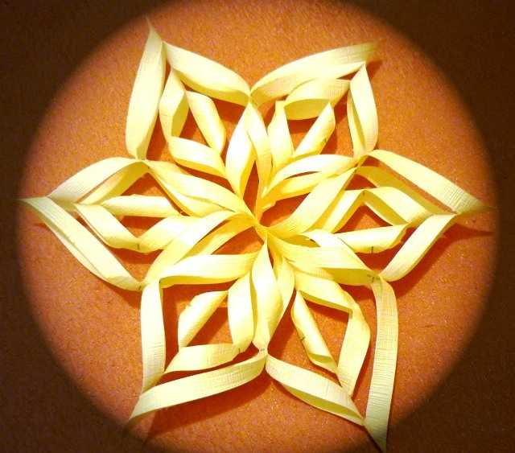

1. **Повторение правил пользование с ножницами.**

* Работайте хорошо отрегулированными и заточенными ножницами.
* Ножницы должны иметь тупые, скругленные концы.
* Ножницы кладите кольцами к себе.
* Следите за движением лезвий во время резания.
* Не оставляете ножницы раскрытыми.
* Передавайте ножницы кольцами вперед.
* Не машите ножницами, не подносите к лицу.
* Используйте ножницы по назначению.
* После окончания работы кладите ножницы в футляр.
* Храните ножницы всегда в определенном месте.

1. **Физминутка «Снежинка»**

*С неба падают снежинки,*

*Как на сказочной картинке.*

*Будем их ловить руками*

*И покажем дома маме.*

*А вокруг лежат сугробы,*

*Снегом замело дороги.*

*Не завязнуть в поле чтобы,*

*Поднимаем выше ноги.*

1. **Изготовление снежинки.** *(Коллективная работа).*
2. **Подведение итогов занятия.**

Украшение снежинками группы.

